|  |  |  |  |  |
| --- | --- | --- | --- | --- |
| EMB00004e70326a | | **컨슈머인사이트 보도자료**  **(Telecom Report '25-07)** | | |
| 기관 | 컨슈머인사이트 | | 이메일 | parkkh@consumerinsight.kr |
| 문의 | 박경희 본부장 | | 연락처 | 02) 6004-7619 |
| 배포일 | 2025년 5월 21일(수) 배포 | | 매수 | 5매 |
| **Copyright © Consumer Insight. All rights reserved.** 이 자료의 모든 콘텐츠(문서, 분석 내용, 도표 등)에 대한 저작권은 (주)컨슈머인사이트에 있으며, 언론사의 기사 작성 목적에 한하여 인용 또는 보도할 수 있습니다. 그 외 모든 형태의 복제, 배포, 게시, 전시, 전송, 2차적 활용 등은 사전 서면 동의를 받은 경우에 한해 허용됩니다. 무단 사용 시 저작권법 등에 따른 법적 책임을 물을 수 있습니다. | | | | |

|  |  |  |  |
| --- | --- | --- | --- |
|  | **소비자 5명 중 4명, 유심 해킹 ‘2차 피해’ 우려**  **컨슈머인사이트** **‘SKT 유심 해킹 사태 소비자 인식 조사’ 리포트 ①** | |  |
|  | | * **계좌 탈취 등 금융사기 발생 걱정 가장 크고** * **보이스피싱 범죄와 휴대폰 불통 우려도 많아** * **피해 가능성 낮다는 공식 발표 신뢰 못 받아** * **해킹 대응, 10명 중 1명만 ‘잘하고 있다’ 평가** * **통신사 만족도**·**선호도, 사고 후 매주 하락세 계속** * **소비자 눈높이에 맞는 진정성 보여야 신뢰 회복** |  |

|  |
| --- |
| 통신리서치 전문회사인 ‘컨슈머인사이트’는 2005년 이후 20년동안 매년 2회 ‘초대형 통신소비자 조사’를 실시해 왔다. ‘25년 상반기 조사(제 41차) 중 유심 해킹 사건이 보도(4월 22일) 되었고, 당사는 사건전 응답자 25,444명과 사건후 응답자 5,801명의 응답을 수집해 초대형 사건이 소비자의 태도와 판단에 어떤 영향을 미치는지를 생생하게 비교할 수 있게 되었다. 이에 더해 5월 13~14일에는 이 응답자 중 5,059명에게 재조사를 실시해, 사건의 흐름에 따른 소비자의 변화를 추적할 수 있는 소중한 자료를 얻을 수 있었다. 당사는 현장실험 데이터의 비교 분석을 통해 ‘초대형 사건·사고에 따른 소비자의 태도와 행동 변화’에 대한 연구를 계속해 나갈 계획이다. |

○ SK텔레콤(SKT) 유심 해킹 사건 이후 소비자 5명 중 4명 이상이 계좌 탈취, 범죄 악용 등 2차 피해를 걱정하고 있다. 이에따라 통신사에 대한 만족과 신뢰도 빠른 속도로 계속 하락하고 있다. 소비자의 안심과 신뢰 회복이 시급하다.

■ **소비자 95% “사건 알고 있다”… 40대 이상은 97% 넘어**

○ 이동통신 전문 조사기관 컨슈머인사이트가 5월 13, 14일 수행한 ‘SKT 유심 해킹 사태에 대한 소비자 인식 조사(전국 14~64세 휴대폰 사용자 5,059명)’에서 SKT 유심 해킹 사태를 알고 있느냐는 질문에 응답자 95%가 ‘알고 있다’고 응답했다. 특히 40대(97%)와 50대 이상(98%)은 거의 모든 소비자가 인지하고 있었다.

○ 이번 해킹 사태가 본인에게 미칠 영향에 대해서는 3명 중 2명(63%)이 ‘우려한다’고 답했다. SKT 가입자의 ‘우려’ 비율이 73%로 가장 높긴 했지만 KT(56%)와 LG유플러스(57%) 이용자의 우려도 높았다. 이용하는 통신사에 큰 관계 없이 다수 소비자가 이번 사태를 민감하게 받아들이고 있음을 보여준다.

○ 가장 큰 우려 요소(3순위까지 복수응답)로는 △계좌 탈취 등 금융사기(87%) △보이스피싱 등 범죄 악용(82%) 가능성을 꼽았다**[그림]**. △휴대폰 불통(42%) △가상자산 계정 탈취(41%), △국가·사회적 보안 악영향(31%)에 대한 우려는 상대적으로 낮았다. 유출된 정보를 기준으로 금융사기 등 2차 피해 가능성이 거의 없다는 민관합동조사단의 공식 발표(1차, 2025년 4월 29일)에도 불구하고 과학적 사실보다 심리적 불안이 앞서고 있는 셈이다. 2차 조사 결과 발표(5월 19일)에도 우려가 줄어 들 가능성은 크지 않을 것으로 보인다.

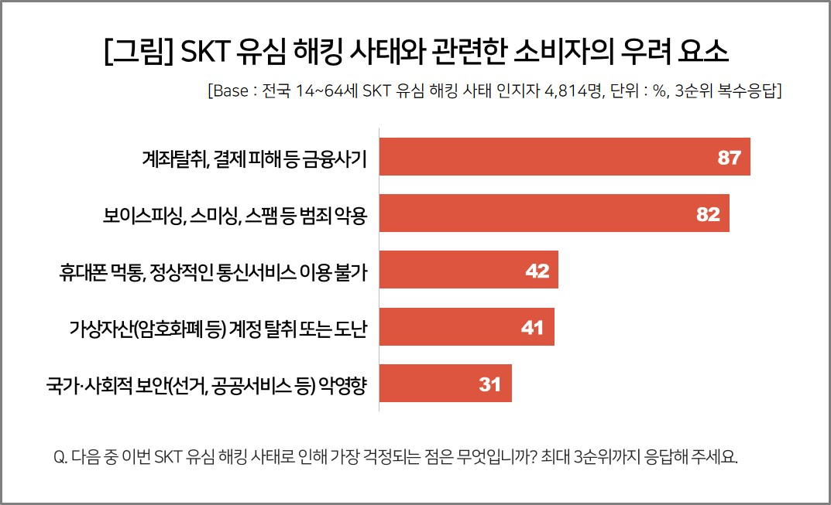

■ **SKT 보상수준에 대한 반응 냉담**

○ SKT는 사건 발생 이후 전국 대리점을 통한 무상 유심 교체, 유심보호서비스 무료 제공, 피해 발생 시 100% 책임을 약속하는 등 대응에 나섰지만 이에 대한 소비자 평가는 냉정했다. SKT가 이번 사태를 잘 대응하고 있다는 응답은 11%(10명 중 1명)에 불과하다. 신속한 처리, 충분한 사고 대응과 보상, 소비자 입장에서의 공감과 투명한 소통 모두 제대로 하고 있지 못하다는 응답이 70%에 육박한다.

■ **통신3사 중 1위였던 만족도 흔들**

○ 유심 해킹 사태는 SKT에 대한 소비자 신뢰에도 타격을 입혔다. 컨슈머인사이트가 매년 2회(상·하반기 각 1회, 회당 표본규모 약 4만명) 실시하는 이동통신 기획조사에서 SKT는 이용자 만족도, 추천의향 등 핵심 소비자 지표에서 통신3사 중 1위(참고. [’24년 하반기 이동통신 기획조사 ①통신사 체감 만족도](https://www.consumerinsight.co.kr/boardView?no=3636&id=ins02_list&PageNo=1&schFlag=0&viewFlag=2) ’24.12.13)를 계속 지켜왔으나, 조사 말미에 유심 해킹 사건이 발생한 직후에는 서로 다른 결과가 나타났다. 사건 전(25,444명)에는 이전과 같이 압도적 1위였으나, 사건 직후 표본(5,801명)에서는 불과 며칠 사이에 3사 중 최하위로 밀려났다.

■ **고객 이탈 가능성도 커져**

○ 고객의 이탈도 우려된다. 지금까지 SKT 이용자의 통신사 전환 의향률(다른 통신사로 바꿀 생각)은 다른 통신사의 절반 수준으로 통신 3사중 가장 낮았으나, 이번 사건 후 가장 높은 회사가 되었다. 소비자 대부분(74%)이 휴대폰을 다른 가족·지인의 휴대폰이나 집 인터넷 상품과 결합해 이용 중이고, 상당수(62%)는 통신사 변경 시 함께 이동하겠다고 응답한 점을 고려하면 소비자 이탈 규모가 의외로 커질 수도 있다.

**■ 소비자 눈높이에 맞는 적극적 해결의지 보여야**

○ 대부분의 기업 리스크에 대한 소비자 우려는 시간이 지남에 따라 완화되는 경향이 있으나 때로는 심화되기도 한다. 이번 사건 발생 1개월이 지났음에도 소비자가 갖고 있는 정보의 양은 적고 그 정확성도 떨어진다. 반면 불안의 크기는 상당하다. 정확하고 신뢰할 만한 정보를 적기에 전달하고, 소비자 시각에서 문제 해결을 위해 최선을 다하는 진정성을 보여 줄 필요가 절실하다.

**<SKT 유심 해킹 사태 전후의 컨슈머인사이트 기획조사 항목 리스트>**

|  |  |  |  |  |
| --- | --- | --- | --- | --- |
| **파트** | **설문 항목** | **‘25년 상반기**  **이동통신 기획조사 (정기)** | | **긴급이슈조사**  **(비정기)** |
| **▼ 조사 시점 – SKT 유심 해킹 사태 기준** | | |
| **①이전** | **②직후~1주** | **③3주후** |
| 통신사  가입  현황  및  브랜드  평가 | 1. **현 휴대폰 통신사 및 직전 통신사 (변경 시점)** | **O** | **O** | **O** |
| 1. **SKT 유심 해킹 사태 이후 통신사 변경이유 및 변경방식** | X | X | **O** |
| 1. **통신사 변경 시 가족 및 홈상품 통신사 변경 여부** | X | X | **O** |
| 1. **현 결합 유형 및 단말 요금제** | **O** | **O** | **O** |
| 1. **현 통신사 10개 속성(오퍼)별 만족도** | **O** | **O** | **O** |
| 1. **현 전반적 만족도 및 추천의향** | **O** | **O** | **O** |
| 1. **현 통신사 ‘보안’ 만족도 및 보안 인식(3문항)** | **O** | **O** | **O** |
| 1. **최선호/ 가입고려/ 1순위 이용의향/ 비이용의향 통신사** | **O** | **O** | **O** |
| 1. **통신사 전환의향** | **O** | **O** | **O** |
| ㄴ 전환의향 통신사, 전환 상품(결합), 지불가능 위약금 | **△** | **△** | **O** |
| ㄴ 지속 유지의향 이유 | **O** | **O** | **O** |
| 1. **향후 통신사 선택 시 중요 고려 요소** | X | X | **O** |
| SKT  유심  해킹  관련  이슈  진단 | 1. **SKT 유심 해킹 사태 인지도 및 인지 경로** | X | X | **O** |
| 1. **해킹되었다고 알고 있는 정보** | X | X | **O** |
| 1. **SKT 유심 해킹으로 인한 우려점** | X | X | **O** |
| 1. **SKT 가입자 유심 교체(예약) 여부** | X | X | **O** |
| 1. **휴대폰 보안 관련 대처 방법** | X | X | **O** |
| 1. **본인에게 미칠 영향에 대한 우려 및 2차 피해 가능성 인식** | X | X | **O** |
| 1. **본인 또는 주변의 실제 피해 경험 여부 및 구체적인 피해내용** | X | X | **O** |
| 1. **SKT 해킹 사건 관련 이슈별 찬반의견 확인** (총 4문항) | X | X | **O** |
| 1. **SKT 대응에 대한 평가 (신속성, 보상충분성, 소비자공감)** | X | X | **O** |
| 1. **타사 대응에 대한 기대 및 기대요소** | X | X | **O** |
| 1. **SKT의 피해예방 및 보상조치에 대한 신뢰도** | X | X | **O** |
| 1. **SKT에 기대하는 후속조치** | X | X | **O** |
| 1. **SKT 및 통신사에 대한 신뢰도 변화** | X | X | **O** |
| 1. **현 가입 통신사의 보안 수준에 대한 인식** | X | X | **O** |
| 1. **개인정보 보호 및 보안에 가장 신경쓰는 통신사** | X | X | **O** |
| 1. **MVNO사의 보안에 대한 인식** | X | X | **O** |
| 1. **통신사 개인정보보호/보안 노력 판단 요소** | X | X | **O** |
| 1. **향후 통신사 선택/유지 시 요소별 중요도** (기본 통신서비스 , 보안, 최신기술/혁신성, 사회적책임) | X | X | **O** |
| 1. **보안문제 발생 시 통신사 유지/변경을 위한 기대 보상 내용** | X | X | **O** |

|  |  |  |
| --- | --- | --- |
| **For-more-Information** | | |
| 박경희 본부장 | parkkh@consumerinsight.kr | 02-6004-7619 |
| 박지영 팀장 | parkjy@consumerinsight.kr | 02-6004-7629 |
| 권민경 대리 | kwonmk@consumerinsight.kr | 02-6004-7699 |